## Zookeeper

* 1. 配置zookeeper
  2. zookeeper目录下的conf子目录, 创建zoo.cfg

1. tickTime=2000
2. dataDir=/Users/apple/zookeeper/data
3. dataLogDir=/Users/apple/zookeeper/logs
4. clientPort=4180

参数说明:

* tickTime: zookeeper中使用的基本时间单位, 毫秒值.
* dataDir: 数据目录. 可以是任意目录.
* dataLogDir: log目录 如果没有设置该参数, 将使用和dataDir相同的设置.
* clientPort: 监听client连接的端口号.

# Dubbo

1. <https://blog.csdn.net/qq_36633149/article/details/79658807>
2. 配置application.properties.
3. 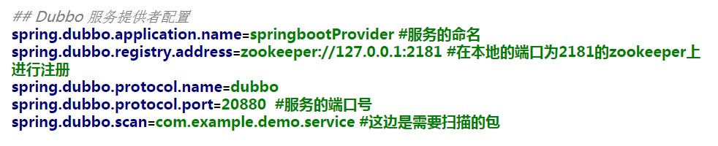
4. 